Bài II *** NƯỚC ÁO: TRỌNG TÂM CỦA DÒNG LỊCH SỬ VÀ VĂN HÓA CHÂU ÂU
* Nước Áo: một thiên đường ở Châu Âu
Chúng tôi đến Wien (Áo) vào những ngày đẹp trời đầu xuân ở miền trung châu Âu. Từ phi trường về trung tâm thành phố, nắng ấm ban mai chan hòa khắp nơi, không khí tinh anh trong lành, cảnh trí rực rở tươi đẹp chung quanh tôi. Nước Áo đã được Thượng đế ưu đải ban cho một phong cảnh thiên nhiên tuyệt vời được mệnh danh là "thiên đường của châu Âu ". Nước Áo là một địa điểm ấn tượng nhất châu Âu, được khen tặng là "xanh" nhất thế giới, với những ngọn núi cao ngất vút lên trời xanh, với những đồng cỏ bạt ngàn đầy hoa lá, với những thung lủng xanh um nằm giữa các núi non hùng vĩ, với khu rừng xanh lá xinh tươi trải dài 10 km bao bọc Wien, với những hồ nước trong veo phẳng lặng hữu tình, với các dòng sông mơ màng, nhất là dòng sông Donau (Danube) thơ mộng biểu trưng của Wien, lúc nào dòng nước cũng xanh, như lôi cuốn lòng người. Ngoài những cảnh trí thiên nhiên đẹp như những bức tranh, nước Áo - nói riêng là thủ đô Wien - còn là nơi có nhiều công viên, nhiều vườn hoa xinh đẹp tươi mát, và các bãi cỏ xanh mượt mà trong các lâu đài hay cung điện, bên cạnh dòng nước trong xanh, gợi hứng cho nhiều họa sĩ, nhạc sĩ tạo nên những tác phẩm lừng danh thế giới, như nhạc sĩ thiên tài Johann Strauss II đã viết bản "Sông Danube xanh", và "Câu chuyện khu rừng Wien", hay Beethoven với bản "Haithgenstaite". Nhiều công trình kiến trúc cổ kính và tráng lệ đã được xây dựng hàng trăm năm trước, ngày nay đã trở thành di sản, chẳng những của nước Áo, mà còn là của nhân loại. Những công trình nầy được thấy hầu hết ở Wien, thủ đô nước Áo, hay ở thành phố Salzburg, là thành phố nhỏ ở phía tây nước Áo, với số dân chưa tới 150 ngàn, nhưng được mệnh danh thiên đường nhỏ bé của nước Áo. Nói Salzburg thì phải nói tới thành phố Innsbruck, là thành phố nổi tiếng, là điểm đến nghỉ ngơi vào mùa Đông, nằm giữa 2 ngọn núi hùng vĩ, lý tưởng cho các bộ môn thể thao mùa Đông, như trược tuyết..., mà cũng thu hút khách du lịch vào mùa hè đến đây để leo núi... Ngoài ra phải kể đến thành phố Hallstatt, ở phía bắc nước Áo, tọa lạc bên hồ nước đẹp nhất thế giới, xung quanh có núi non bao bọc, được ví như "viên ngọc của nước Áo". TP Hallstatt được nổi tiếng nhờ những nhà thờ cổ, những ngôi nhà gỗ, lâu đài thời trung cổ với lối kiến trúc độc đáo, và đã được UNESCO chọn là di sản thế giới.

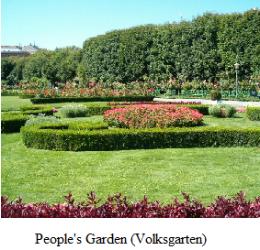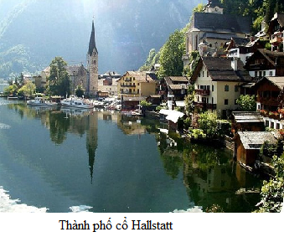

Du lịch nước Áo và Wien là tham quan các lâu đài, cung điện và nhà thờ. Mỗi lâu đài và cung điện ở nước Áo có những nét độc đáo riêng, và những câu chuyện đặc biệt riêng của nó. Mỗi nhà thờ đều nguy nga tráng lệ, xây cất theo một lối kiến trúc riêng biệt tùy thời kỳ, và có một lịch sử riêng, nên trở thành những nơi tham quan nổi tiếng. UNESCO đã công nhận Vương cung Thánh đường ST. Stephen của Wien là di sản của thế giới. Nước Áo đẹp như mơ dù ở vào mùa nào trong năm, kể cả mùa đông giá lạnh, mỗi mùa một vẽ đẹp khác nhau. Áo là nơi lý tưởng thu hút du khách khắp thế giới. Mỗi năm có gần 10 triệu người đến tham quan. Do đó, du lịch là ngành kinh tế quan trọng nhất nước Áo, kế đó là thương mại và ngân hàng.
*Vài nét về nước Áo và kinh thành Wien trong bối cảnh chung của châu Âu.
Nước Áo (tiếng Đức: Osterreich, tiếng Anh: Austria, tiếng Pháp: Autriche) là quốc gia nhỏ bé ở miền trung Âu châu, diện tích là 83,871km2 (hơn 1/4 của Việt Nam), dân số là 8.279.571 người (ước tính năm 2006, gần bằng 1/10 của VN.Khoảng 65 % nước Áo là đồi núi, gồm một phần của núi Alpen về phía đông. Các đồng bằng lớn năm dọc theo sông Donau (Danube). Sông Donau dài 2850km là sông dài thứ hai ở châu Âu, sau sông Volga ở Nga, bắt nguồn ở Rừng Đen của Đức, chảy qua các nước theo thứ tự : Đức, Áo, Slovakia, Hungary, Croatia, Serbia,Bulgaria, Romania, Moldova và Ukraina, rồi đổ vào biển Đen. Phần lớn các sông ở nước Áo, được thoát nước qua sông Donau đổ vào Biển đen. Ngôn ngữ chính của Áo là tiếng Đức. Nước Áo có biên giới ở phía bắc với Đức và Cộng hòa Séc, phía đông với Slovakia và Hung gia lợi, phía nam với Slovenia và Ý, phía tây với Thụy sĩ và Liechtenstein. Hiện nay nước Áo được gọi là Cộng hòa Áo (Republik Osterreich, Republic of Austria), là một quốc gia Liên bang và theo chế độ dân chủ nghị viện, gồm 2 Viện là Hội đồng Quốc gia (Nationnalrat) và Hội đồng Liên Bang (Bundesrat).
Nước Cộng hòa Áo có 9 Tiểu bang, trong đó Wien vừa là Thủ đô vừa là Tiểu bang lớn nhất của nước Áo, có khoảng 1.631,082 người (tính theo năm 2005). Wien được thành lập từ năm 500 TTL, nguyên thủy là vùng định cư Celtic. Thế kỷ thứ nhất, Wien là điểm biên phòng của Đế quốc La Mã. Năm 1137 nó trở thành Thủ đô của Áo lúc đó có tên là Duchy. Thế kỷ 15, Wien là thủ đô thần thánh của " Đế quốc La Mã Thần Thánh" của vương triều Habsburg .Từ thế kỷ 16 đế thế kỷ 18, Wien là trung tâm chánh trị của châu Âu, với cái tên là "Đô hội văn hóa mới". Ngày nay, Wien là trung tâm văn hóa, kinh tế, chính trị của nước nầy. Wien là nút giao thông quan trọng của châu Âu, là cảng lớn thứ 2 của Áo, sau cảng Lins, và cũng là trung tâm của lảnh thổ công nghiệp, gồm các ngành trong lảnh vực giao thông, kỷ thuật điện tử, máy móc thí nghiệm, cơ khí chính xác, hóa dầu, phim ảnh...

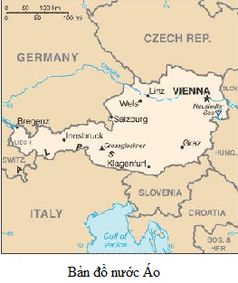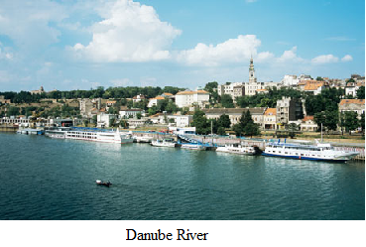
Wien là thủ đô của Áo, là trụ sở thứ ba của văn phòng Liên Hiệp Quốc, sau New York và Genève. Ở Wien còn có trụ sở của nhiều tổ chức quốc tế, như Cơ quan năng lượng nguyên tử quốc tế, Tổ chức An ninh và hợp tác châu Âu. Năm 2008,Wien là một trong 20 thành phố có chất lượng cuộc sống tốt nhất thế giới, ngang với Vancouver của Canada. UNESCO đã chọn Wien là di sản thế giới.
* Wien là di sản của thế giới.
Phái đoàn chúng tôi có 2 ngày cuối tuần rổi rảnh để tham quan thành phố. Thời tiết ấm áp, trời rất đẹp, không khí trong lành... là thời điểm lý tưởng cho cuộc du ngoạn. Chúng tôi đi bộ dọc theo đường phố để ngắm cảnh. Vì là ngày nghỉ nên thành phổ có vẻ yên tịnh và vắng vẻ. Cái chú ý đầu tiên của tôi là mạng lưới tàu điện, xe điện ngầm và xe bus như mắc cửi để phục vụ hành khách. Họ lên xuống xe rất khoan thai và trật tự, không hề chen lấn. Điểm đặc biệt là họ có tinh thần tự giác cao. Sarah cho chúng tôi biết, không có máy hoặc người xét vé lên tàu điện, xe điện ngầm hay xe bus, nhưng mọi người không bao giờ "đi lậu". Họ tự động mua vé ở máy đặt ở các trạm, rồi tự đưa vào máy kiểm soát ở trạm một lần duy nhất, và xử dụng cả ngày hoặc nhiều ngày tùy giá vé, chung cho cả các phương tiện di chuyển công cộng trong thành phố như trên. Đây là điểm đầu tiên chúng tôi thấy ở người Áo.
Sarah mua giúp vé cho chúng tôi. Mỗi người một vé dùng cho 2 ngày, giá 20 âu kim. Chúng tôi dạo khắp thủ đô trong 2 ngày một cách thoái mái, ngoài đi bộ, chúng tôi đi bằng tàu điện hay xe điện ngầm, nhưng chưa có dịp đi xe bus, vì phải mất nhiều thì giờ vốn hiếm hoi .
Quả thật Wien là di sản của thế giới. Trong thế kỷ 18 và 19, thành phố Wien là một trung tâm văn hóa, âm nhạc và văn học của thế giới. Phong cách đặc trưng của Áo lại cho thấy Wien là sự kế thừa của kiến trúc và điêu khắc châu Âu. Khắp thành phố sừng sửng và san sát những tòa nhà không cao lắm, nhưng đồ sộ và chắc chắn của thời kỳ phục hưng, làm thành phố còn giữ vẽ cổ kín và mang hình ảnh Âu châu thời trung cổ. Đặc biệt ở Wien là nhiều lâu đài, cung điện, nhiều giáo đường và nhiều tòa nhà đồ sộ sộ nguy nga làm nhà hát, opera, nhà hòa tấu, Viện Bảo tàng, thư viện... Tất cả đều hoành tráng theo kiến trúc của nhiều thời kỳ cổ xưa lẫn với hiện tại.. Thêm vào đó có các tượng đài và hình tượng điêu khắc ở cùng khắp, mang phong cách thời cổ Hy Lạp và La Mã.

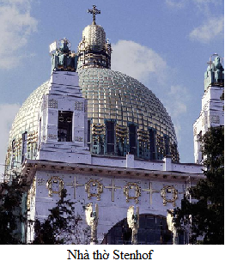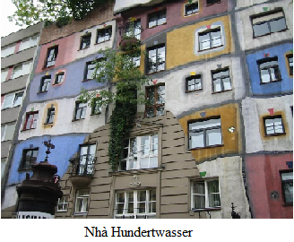

Xin ghi ra các trường phái kiến trúc theo tài liệu: Nhà thờ Ruprecht của Thời kỳ lảng mạn, Nhà thờ Stephansdom theo kiểu Gothic, Nhà thờ Karl theo kiểu Baroque, và các công trình của Thời kỳ hiện đại, Thời kỳ Tân Nghệ thuật, Nhà thờ Steinhof của Kiến trúc sư Otto Wagner hay trạm tàu điện Quảng trường Karl là những công trình nổi tiếng khắp thế giới. Một trong những điểm thu hút khách du lịch nhất là Nhà Hundertwasser của Friedensreich Hundertwasser thuộc trường phái siêu thực, được coi là đối nghịch với kiến trúc hiện đại khô khan. Một thí dụ khác cho lối kiến trúc khác thường là Nhà thờ Wotruba, của nhà điêu khắc Fritz Wotruba.
Tuy nhiên, bên cạnh các kiến trúc cổ điển, có những kiến trúc hoành tráng hiện đại, như ngôi nhà cao 202 m ở khu phía bắc sông Danube được xây dựng năm 1999, là tòa nhà cao nhất ở Wien, hay tháp Danube cao 252 m được xây dựng năm 1964 du khách có thể dùng thang máy đi thẳng lên quán cà phê trên đỉnh tháp, để uống cà phê, nghe nhạc và ngắm thành phố, và Tòa nhà Liên hiệp quốc, công trình kiến trúc lớn nhất thành phố, được xây dựng năm 1979 nằm trên bờ sông Danube, với diện tích 180.000m²

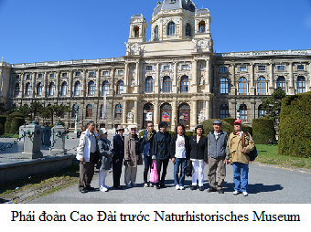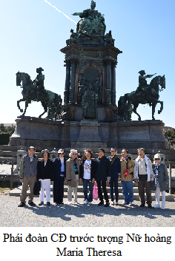

Nơi chúng tôi đến tham quan ngày đầu tiên khi đến Wien là khu phố cổ ở trung tâm thành phố, khu nầy dành cho người đi bộ. Ở đây, có nhiều di tích lịch sử, như các nhà thờ, hoàng cung, và con đường vòng đai nổi tiếng (Ringstrasse) bao quanh khu phố cổ, ngày trước là vòng thành bảo vệ Wien, có 12 công trình kiến trúc nổi tiếng. Ngày thứ hai 26/3/12, trước khi vào thăm Viện Đại học, Sarah dẫn chúng tôi đi tham quan các kiến trúc ở đường vòng đai, như: Kịch viện Quốc gia (State opera house, Staatsoper) mở cửa năm 1879 và trình diễn vở opera đầu tiên là "Don Giovani" của Mozart; - Hí viện Quốc gia (National Theatre, Burgtheater) là nhà hát lâu đời nhất theo đồ án của Gottfried Semper và Karl Hasenstien, được xây dựng từ 1874-1888, có phong cách mỹ thuật phục hưng Ý; - Tòa Thị chính (city hall, Rathaus) xây dựng từ 1872 đến 1883, kiến trúc neo - gothic nhất ở Vienna, có những tháp nhọn cao chót vót, tháp giữa cao 100m. Phía sau Tòa thị chính là People's Garden (Volksgarten), khai trương năm 1823, có Đền Theseus và tượng Hoàng hậu Sissi, xây dựng năm 1907; - Tòa nhà Quốc hội ở gần Tòa Thị chính, được xây dựng từ giửa 1874 đến 1883, do Kiến trúc sư Theophil von Hansen, theo phong cách Cổ Hy lạp; - Tòa nhà chứng khoáng (Stock Exchange, Börse), được xây dựng từ 1874 - 1877, theo phong cách phục hưng; - Viện Đại học (university, universitat) được xây dựng năm 1365; - Nhà thờ Votive (Votive church,Votivkirche), hai viện Bảo tàng là Natural History Museum (Naturhistorisches Museum) và The Art History Museum (Kunsthistorisches musem KHM).
Ngoài ra còn có Applied Arts Museum (Museum fur ange wandte Kunst- MAK) được xây dựng từ 1868-1877). Những bảo tàng của khoa học tự nhiên và nghệ thuật của thành phố Wien đã được thế giới biết đến nhiều. Viện bảo tàng lich sử nghệ thuật (Kunshistorisches) hiện nay đang lưu trử nhiều bức tranh nổi tiếng của gia đình Brueghel và rất nhiều tác phẩm nổi tiếng của các tác giả Hà Lan, Ý, Đức. Phòng trưng bày bộ sưu tập những bức họa của Abertina, bộ sưu tập đồ trang sức và di tích thời đế quốc La Mã, triển lãm hội họa Áo, bảo tàng kỹ thuật cũng là nơi thu hút khách tham quan nghiên cứu. Ngoài ra còn có Viện Bảo tàng Lịch sử Quân đội (Military History Museum), Viện Bảo tàng Mỹ thuật hiện đại (Modern Art Museum) .

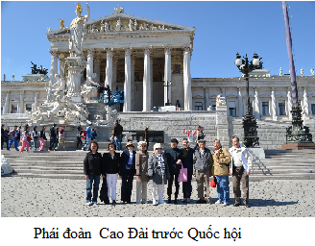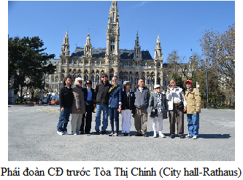

Khu trung tâm thành phố ở quận 1 là khu phố cổ không chỉ là trung tâm văn hóa lịch sử, mà còn là nơi thanh lịch, vật giá đắc nhất, với những khu mua sắm sang trọng, những khách sạn đắt tiền, và những nhà hàng với những thực đơn nhiều nước trên thế giới. Chúng tôi nghe nói có nhà hàng Việt Nam, nhưng xa lắm, nên bất đấc dĩ phải ăn trưa ở khu nầy, trong một tiệm ăn bình thường nhứt, nhưng vẫn phải trả giá "đau bụng".
Nằm ngay trong lòng khu phố cổ là Vương cung Thánh đường St Stephen (ST Stephan 's Cathedral, Stephansdom), biểu trưng của Thủ đô Wien... là Thánh đường cao nhất châu Âu, đã được liệt vào di sản của thế giới, dù thực ra kiến trúc của nhà thờ vẫn chưa hoàn thành. Nó được xây dựng qua nhiều thời kỳ, nên kiến trúc chấp vá tùy thời kỳ, nhưng nổi bậc nhất là phong cách gothic do sáng kiến của vua Rudofp IV, có nhiều tháp và mái nhọn, tọa lạc trong quảng trường Stephen (Stephansplatz), nơi đây hồi thế kỷ 18 được dùng làm nghĩa địa. Trở lại thế kỷ thứ 12, chính xác là vào năm 1137, một nhà thờ nhỏ được xây cất ở đây, rồi bị cháy năm 1258. Năm 1263, nó được xây cất lại hoàn toàn.
Cho đến năm 1304, nhà thờ nầy có hình dạng như hiện nay theo mỹ thuật gothic. Nhà thờ có 23 chuông, lớn nhất nặng 20.130kg, là chuông lớn nhất nước Áo và lớn thứ nhì châu Âu. Nhà thờ có 4 tháp chuông. Vào thế kỷ 16, tháp phía bắc được cơi cao lên bởi mái hình bán cầu theo phong cách thời Phục hưng, nhưng cho đến nay cũng chưa hoàn thành, chỉ cao 68m. Tại đây có treo quả chuông lớn thứ 2 châu Âu nói trên, được đúc từ võ súng của quân Thổ xâm lược năm 1683. Người Kinh thành Wien rất quý trọng chuông nầy (gọi là Pummerin bell), thường tụ tập về quảng trường Stephanplatz vào ngày 31 tháng 12 mỗi năm để nghe chuông đổ mừng năm mới. Nhà thờ làm bằng đá vôi, chiều dài 107m, chiều ngang 40m, chiều cao chỗ cao nhất là 136m. Tháp phía nam cao nhất hơi nghiêng, cao 136m, đi lên bằng 365 nấc thang, từ đây có thể nhìn toàn cảnh thành phố, cũng như thấy mái nhà thờ. Tháp nầy được gọi là Steffl Tower (small Stephen). Còn 2 tháp kia cao 65m, giữ lại từ nhà thờ củ, hoàn thành năm 1245. Trải qua 800 năm, nhà thờ trở nên đen đúa, xấu xí, nên gần đây có chương trình phục hồi màu trắng nguyên thủy.

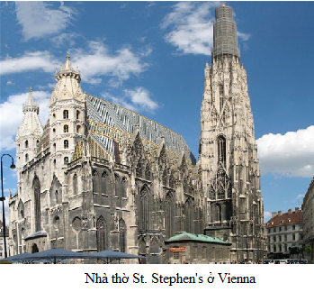

Chúng tôi đến quảng trường Stephen 2 lần để tham quan trong và ngoài Vương cung thánh đường, và để đi loanh quanh các đường phố ở khu phố cổ nầy. Khu chung quanh nhà thờ Stephen là khu dành cho người đi bộ, trong đó có khu phố Graben (sẽ nói sau). Du khách đến viếng Wien đều đến tham quan ở đây trước tiên vì tính cách lịch sử của nó. Các đường phố ở khu nầy rộng rãi thêng thang, giống như các đường Lê Lợi và Nguyễn Huệ ở Sài Gòn, nằm giữa 2 dãy nhà nguy nga cổ kín, chỉ để dành cho người đi bộ. Kéo dài theo hai bên lề đường và ngay cả ở giữa đường là các quán ăn ngoài trời chi chít, khách đông vầy ngồi hàng giờ ăn uống và tán gẩu giống như ở các tiệm cà phê ở Việt nam, nên chúng tôi không dễ gì tìm được một chỗ ngồi để nghỉ chân.
Quán cà phê chánh hiệu của Wien là một đặc điểm về văn hóa của Wien. Tại đây có nhiều loại thức uống và cà phê khác nhau mang phong cách của cà phê Wien, và cũng có các món ăn nhỏ, chủ yếu là bánh ngọt , một đặc trưng của Wien. Người khách có thể đọc hàng giờ các loại báo chí có rất nhiều trong quán. Bên trong quán cà phê trang hoàng rất đẹp mắt. Quán cà phê nổi tiếng nhất ở Wien là Demel, là quán cà phê lâu đời nhất, đã từng được Hoàng hậu Sissi rất yêu thích. Quán nầy ở khu vực Michaelplatz, ở trung tâm thành phố, nổi tiếng với cà phê tuyệt vời và bánh ngọt đặc biệt.
Cũng như ở Việt nam, có những có những trò xiếc, biểu diễn nội công, làm trò hài, tấu nhạc, hát rong... ở giữa đường, hoặc trò biểu diễn giống như ở Việt nam gọi là "sơn đông mãi võ" để bán hàng. Các đường phố trong khu vực nầy vào 2 ngày cuối tuần, cuồn cuộn làn sóng người như chợ Tết ở chợ Bến Thành,Việt nam. Trong khung cảnh vui nhộn của những ngày cuối tuần ở Wien, chúng tôi cũng hòa mình đi theo làn sóng người, mà không biết mình đi đâu. Khách có thể dạo quanh khu phố bằng xe ngựa. Đây là phương tiện rất phổ biến ở Wien.Trong Hoàng cung có trường dạy cỡi ngựa, gọi là Spanish Riding school, có tên như thế, vì ban đầu ngựa được gởi từ Tây ban Nha sang. Trường được xây từ 1728- 1735, theo kiến trúc Baroque (sẽ giải thích sau)

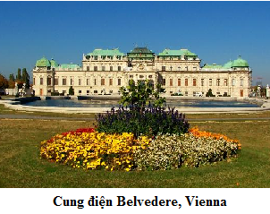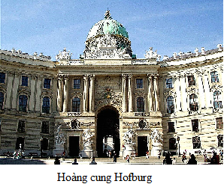
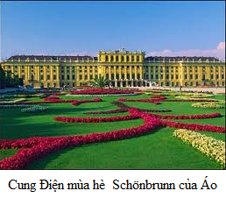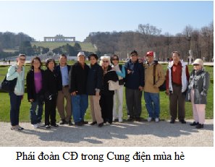
Chúng tôi chỉ còn một ngày chúa nhựt, không thể tham quan hết lầu đài cung điện ở Wien, nên chỉ chọn vài nơi tiêu biểu nhứt, đó là Hoàng cung Hofburg, lâu đài Belvedere và cung điện mùa hè của Hoàng gia (Schönbrunn). Cả ba đều nguy nga tráng lệ, và cổ kín với nhiều tượng đài và hình tượng điêu khắc theo phong thái cổ xưa của Hy Lạp và La Mã. Triều đại Habsburg trị vì từ thế kỷ 13 đến năm 1918.
Vương triều Habsburg đã xây dựng 2 lâu đài nổi tiếng là Hoàng cung Hofburg, tức Cung điện mùa đông, là nơi ở mùa đông, và Schonbrunn palace, tức cung điện mùa hè, nơi ở mùa hè của Hoàng gia Habsburg, đã được UNESCO công nhận là di sản của Thế giới
* Wien là thủ đô âm nhạc thế giới.
Âm nhạc cổ điển vẫn có tầm quan trọng cho đến ngày nay trong văn hóa Áo. Vào thế kỷ 18 và 19, Wien là thủ đô của âm nhạc cổ điển châu Âu. Nói tới nước Áo và Wien là nói tới âm nhạc cổ điển. Phái đoàn chúng tôi đi loanh quanh trên đường phố lớn, nhỏ của Wien, hay nơi công viên ,quảng trường, khu rừng ở ngoại ô... đâu đâu cũng nghe tiếng nhạc thoát ra từ các quán ruợu, quán ăn, tiệm cà phê, hay từ các toàn hát rong trên đường phố. Người dân Áo và Wien sống không thể không có nhạc. Áo là nơi sản sinh các nhạc sĩ thiên tài bậc Thầy của nền âm nhạc thế giới, đã từng sống ở Wien và đã cống hiến tài năng của mình cho nhân loại, như Wolfgang Amadeus Mozart, Franz Schubert, Beethoven, Anton Bruckner, Anton Webern, Joseph Haydn, Johann Strauss I (Cha) là một trong những người sáng lập nhạc Waltz (luân vũ, valse) của Wien, Johann Strauss II (con) là vua nhạc Waltz nhanh, và để lại những tác phẩm bất hủ cho thế giới, mà ngày nay và có lẽ mãi mãi vẫn còn giá trị tuyệt vời. Tượng đài kỷ niệm các nhạc sĩ thiên tài đó được xây khắp nơi ở Wien. Ngay cả Chocolate là món ưa thích ở Wien cũng lấy tên Mozart. Ngoài ra trong thế kỷ 20, người ta còn biết đến các nhà soạn nhạc như Gustave Mahler, Amold Schonberg, Alban Berg và Anton von Webern. Nhiều nhạc trưởng nổi tiếng như: Erich Kleiber, Herbert von Karajan, Karl Bohm, Nikolauss Harmoncourt hay Franz Welser- Most. Thế giới không bao giờ quên được các bản nhạc lừng danh bất hủ ra đời ở Áo như "Beau Danube bleu " của Johann Strauss II, "Ave Maria" của Schubert, các bài thánh ca của Mozart, hay bản "Stille Nacht, Heilige Nacht" (Đêm yên lặng, Đêm thánh thiện) thường được nghe với tên là "Đêm thánh vô cùng".

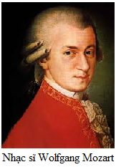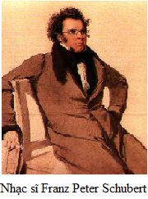

Sau gần 2 thế kỷ, bản Thánh ca bất hủ nầy, đã được dịch từ tiếng Áo ra tiếng Đức, Anh, Pháp, Tây Ban nha, Bồ đào nha, Việt Nam... Khắp nơi đều hát mừng bài nầy, dù ở Thánh đường Công giáo, Chính Thống giáo, Tin Lành, Anh giáo, Cơ Đốc Phục Lâm, Methodists, Bắp tít Ân điển...

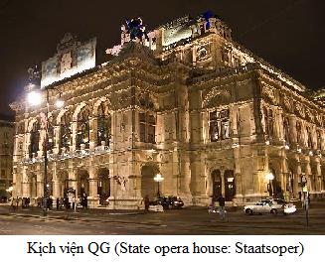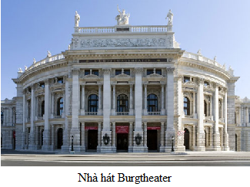

Ngoài các nhà soạn nhạc nổi danh thế giới, phải kể đến lảnh vực nhà hát và opera tại Wien vốn có truyền thống lâu đời. Có khoảng 300 nhà hát (theatre Academy) và phòng hòa nhạc (Konzerthaus) ở khắp nơi trong kinh thành Wien. Nổi tiếng nhất là Nhà hát kịch Quốc gia (National theatre, Burgtheater), được coi là dẫn đầu các nhà hát trong các nước nói tiếng Đức, là Nhà hát xưa nhất, được xây dựng từ 1874- 1888, theo phong cách phục hưng của Ý. Nhà hát opera Quốc gia Wien (State opera house, staatsoper), có 2000 chỗ ngồi với dàn nhạc opera nổi tiếng, là một trong những nhà hát nổi tiếng nhất thế giới. Nó được khai trương năm 1869, với vở " Don Giovani" của Mozart. Nhà hát nhân dân (People's theater, Volkstheater), được xây đựng năm 1889, với 1000 chỗ ngồi, là một trong những nhà hát lớn nhất trong các nước nói tiếng Đức. Ngoài ra còn có Nhà hát opera nhân dân Wien (Volksoper Wien), Nhà hát sông Wien (Theater an der Wien). Vở kịch được thành công nhất là vở "Elisabeth", sau đó được trình diễn trên toàn thế giới bằng nhiều thứ tiếng.
* Wien là nơi tập trung nhiều nhân tài thế giới.
Nước Áo, đặc biệt là trong những năm đầu của thế kỷ 20, đã là quốc gia dẫn đầu về khoa học và mang lại nhiều thiên tài, như những người sáng lập môn vật lý lượng tử Wolfgang Pauli và Erwin Schrodinger, người thành lâp môn phân tích tâm lý Sigmund Freud, và cha đẽ ngành tâm lý thú vật Konrad Lorenz, nhà chế tạo ô tô Ferdinand Porsche, nhà phát minh Victor Kaplan, người mở đường cho ngành nhiệt động lực học Ludwig Boltzmann, người khám phá ra cấu trúc của benzene Johann Josef Loschmidt, người phát minh ra nhóm máu Karl Landsteiner, các nhà kinh tế Carl menger và Friedrich August von Hayek.
Về văn học, có nhà văn nữ nhận giải Nobel hòa bình là Bertha von Suttner, và nhà văn nữ lảnh giải Nobel về văn học năm 2004 là Elfriede Jolinek (viết theo Wikipedia). Cũng nên nhắc tới Bà Bertha von Suttner (!843- 1914), người Áo đoạt giải Nobel năm 1905.
Viện Đại học Wien tuổi đời trên 650 năm, tự hào là nơi sản sinh nhân tài thế giới. Trường có 10 Giáo sư đoạt giải Nobel, trong đó có 5 vị đoạt giải Nobel về y học như: Robert Barany (1914), Julius Wagner Jauregg ( !927), Karl Landsteiner ( !930), Otto Loewl( 1936), và Konrad Lorenz (1073).
Các tượng đài và nhà lưu niệm các nhân tài nước Áo được dựng lên khắp nơi ở Wien, thể hiện niềm tự hào của dân tộc Áo, như tượng đài Mozart ở Burgarten trong Hoàng cung, xây dựng năm 1896, tượng đài Johann Strauss II đứng đàn vĩ cầm và Franz Schubert ở City Park (Stadpark), tượng đài Goethe, nhà bảo tàng Sigmund Freud... và nhiều nữa.
Trong ngày tham quan đường vòng đai, khi đi ngang qua một tượng đài cao vút ở phía trước Viện Bảo tàng lịch sử, Sarah cho chúng tôi biết đó là tượng đài tưởng niệm Nữ hoàng Maria Theresa, được tôn thờ như một Quốc mẫu, một anh hùng của dân tộc Áo. Tượng đài rất hùng vĩ, có phong cách La Mã, trên cao là tượng Nữ hoàng Maria Theresa, phía dưới là các tướng lảnh đang cỡi ngựa có vẽ như đang sẵn sàn ra trận, và các quần thần của Bà đang đứng, có vẽ như đang hợp bàn việc nước. Sarah kể cho chúng tôi nghe về tài lảnh đạo của Nữ hoàng Maria Theresa (1717- 1780), mà theo tôi, có thể ví Bà như Thái hậu Ỷ Lan Triều Lý của Việt Nam. Vì thế chúng tôi thấy không thể không nói về Bà, như một vĩ nhân, ít ra là của nước Áo.
Nữ hoàng Maria Theresa sanh ngày 13/5/1717, lên ngôi năm 23 tưổi (20/10/1740) kế vị vua cha là Karl VI không có con trai, bị các nước châu Âu chống đối, nhất là Hoàng đế Frederik II của nước Phổ lập liên minh đánh Áo, vì vào thời đó một người đàn bà không thể được làm vua. Bà không thoái vị, cương quyết lảnh đạo đất nước chống ngoại xâm ngay từ khi Bà lên ngôi ( 1940). Tuy quân Áo ban đầu thua khắp nơi nhưng sau đó phá vở liên minh của Phổ. Bà liên minh với Nga và Pháp chống lại Hoàng đế Phổ Frederick II (có Anh giúp sức) trong chiến tranh 7 năm (1756-1763). Bà đã tổ chức lại quân đội, tạo sức mạnh quân sự cho nước Áo, tuy Bà không thống lảnh quân đội Áo, nhưng được đánh giá có tài lảnh đạo quân sự và có kiến thức hành quân sáng tạo, thậm chí được đánh giá hơn cả Hoàng đế Frederick II được coi là vĩ đại thời đó. Sau cùng năm 1762, quân Phổ thắng trận, Bà phải ký hòa ước với Phổ vào năm 1763. Rốt cuộc Phổ và Áo đều bị kiệt quệ, Phổ không có thắng lợi gì. Sau chiến tranh, cả Áo và Đức đều bị mất đất. Hoàng đế Frederick II tuy thắng trận nhưng không tự hào, đã tỏ lòng kính phục Bà.
Nữ hoàng Maria Theresa góp phần xây dựng những cải cách về tài chính, giáo dục, kinh tế, văn hóa cho nước Áo là những việc rất khó thực hiện vào thời đó (thế kỷ 18-19), nhất là do ảnh hưởng của Thiên chúa giáo. Chẳng hạn, Bà đã bỏ luật hỏa thiêu và tra tấn, thay án tử hình bằng chung thân khổ sai; phân định lảnh vực thần quyền của Giáo hội Thiên chúa giáo với thế quyền, để hạn chế quyền hạn khắc nghiệt của Tòa Án dị giáo; tách rời chính trị ra khỏi tôn giáo, để dành quyền chủ đạo cho vương quyền; về giáo dục, Bà lập chế độ cưỡng bách giáo dục từ 6-12 tuổi, cho phép những người không theo Thiên chúa giáo vào Đại học, đưa luật học vào giảng dạy thay cho thần học Thiên chúa; về y tế, Bà bảo trợ việc xây Bênh viện Wien tồn tại tới ngày nay, bảo trợ việc nghiên cứu việc giảm thiểu tỉ lệ tử vong trẻ sơ sinh, Bà chuẩn y việc giảo nghiệm tử thi để nghiên cứu y học, Bà chuẩn y việc chích ngừa cho trẻ em... Những việc làm của Bà rõ ràng có tính cách cách mạng, đi ngược lại uy quyền của Giáo hội Thiên chúa La Mã.Trong khi nước Áo vào thời kỳ đó lảnh đạo Đế chế La Mã thần thánh, chịu sự kiểm soát chặc chẽ của Giáo hội Thiên chúa giáo. Bà ở ngôi đến ngày 29/11/1780, thọ 63 tưổi.

